別記第2号様式（第4条関係）

その1 産山村長選挙選挙  長の印 | その2 産山村議会議員選  挙選挙長の印
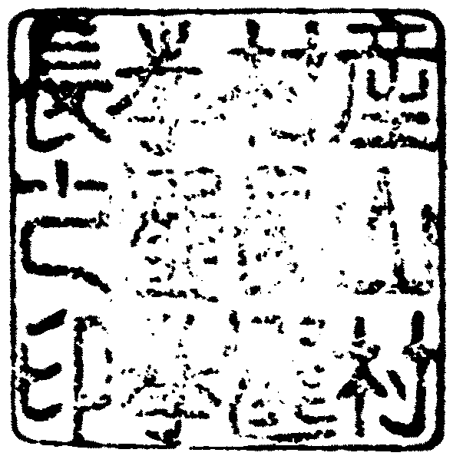 | 